**LAPORAN PRAKTIKUM SISTEM OPERASI  
MODUL 9**

**“FILE SYSTEM CALL”**



**Oleh:**

**NAMA : Daffa Putra Alwansyah**

**NIM : L200190031**

**KELAS : B**

**PRODI : INFORMATIKA**

**Fakultas Komunikasi dan Informatika Universitas Muhammadiyah Surakarta**

**FCREATE.C**1. Pertama kita membuat program “C” dengan nama “fcreate” lalu save.  
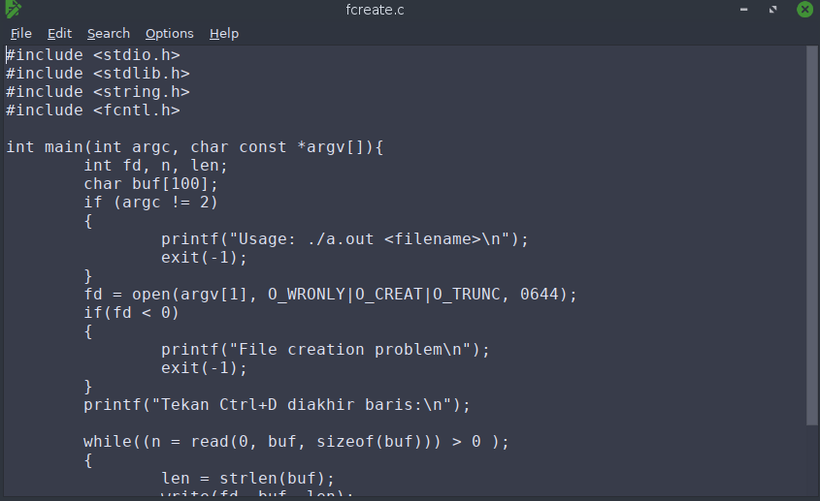  
  
2. Lalu compile file tersebut dengan “gcc -o fcreate fcreate.c”. selanjutnya jika proses compilasi berhasil jalankan program dengan memanggil nama file $ ./fcreate test.txt, ketikan text yang akan disimpan dalam file dan tekan Ctrl + C jika sudah selesai.

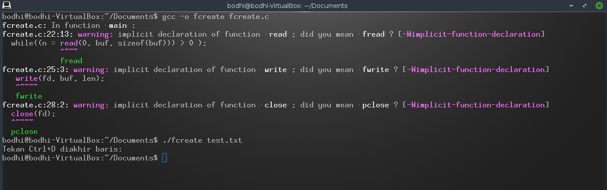  
  
  
  
  
  
  
  
  
  
  
  
  
  
  
  
  
  
**FREAD.C**1. Pertama kita membuat program “C” dengan nama “fread” lalu save.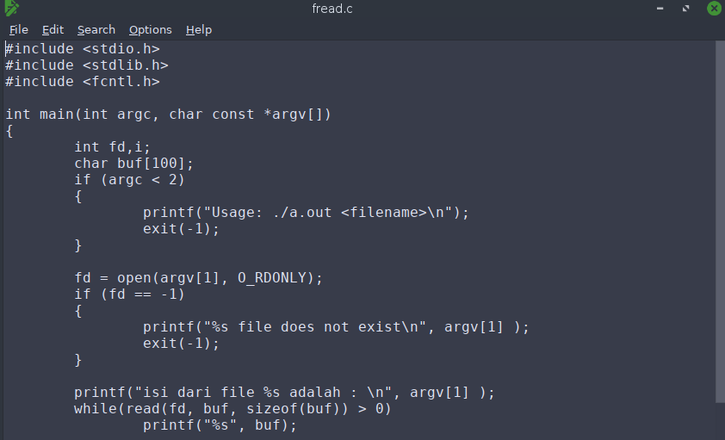  
  
2. Compile file tersebut dengan “gcc -o fread fread.c”, lalu ketikan “./fread test.txt” maka akan muncul file yang kita ketikan diatas di “fcreate” dengan file “test.txt”. hasilnya akan tampil seperti gambar dibawah.  
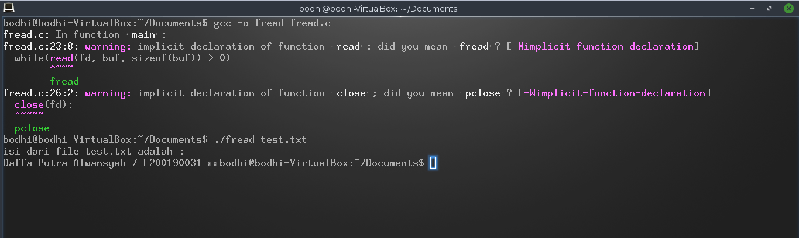  
  
  
  
  
  
  
  
  
  
  
  
  
  
  
  
  
  
  
  
  
**FAPPEND.C**1. Pertama kita membuat program “C” dengan nama “fappend” lalu save.  
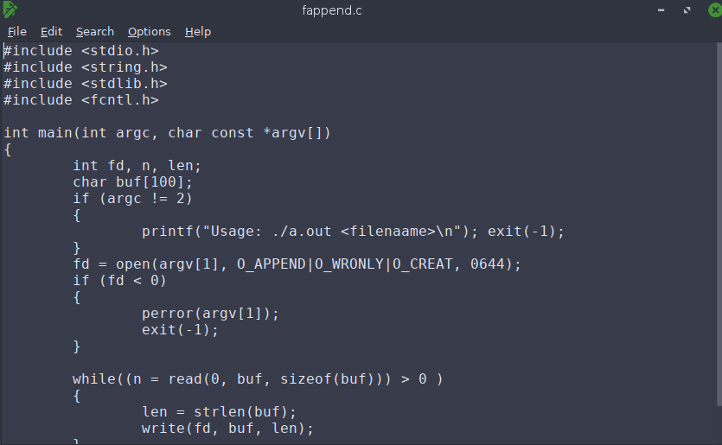  
  
2. Compile file tersebut dengan “gcc -o fappend fappend.c”, lalu ketikan ./fappend test.txt dan ketikan text yang akan ditambah dalam file “test.txt”, jika sudah pencet tombol CTRL + C untuk exit.  
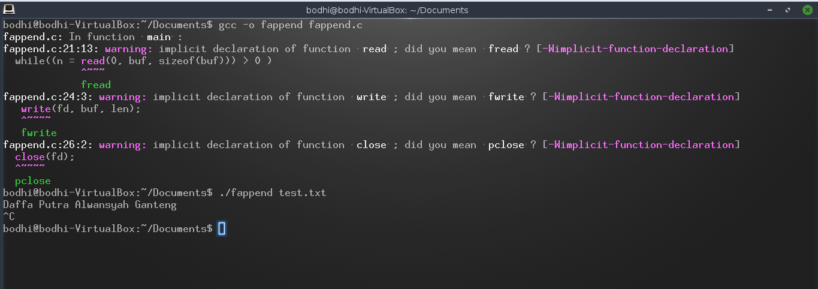  
  
3. jika sudah cek kembali dengan compile “gcc -o fread fread.c” lalu ketikan “./fread test.txt”. Maka text yang ditambahkan akan ditampilkan seperti gambar dibawah ini.  
